Государственное бюджетное общеобразовательное учреждение города Москвы "Бауманская инженерная школа № 1580"



Дисциплина “Информатика ИКТ”

Отчет по лабораторной работе №1
“Определение времени суток”

Выполнил:
Ученик 9С-1 класса
Григорян Полина Микаеловна
Преподаватель:
Калмыков Ю.В.

Москва 2025

Цель работы
- Изучить принципы создания консольных приложений на Python.
- Получить практические навыки работы с операторами ввода-вывода и условными конструкциями.
- Научиться обрабатывать пограничные условия и некорректный ввод пользователя.
- Освоить базовые принципы отладки (дебаггинга) программ.

Задание
Разработайте программу, которая преобразует числовое значение времени (часы и минуты) в текстовое описание с учётом грамматических правил русского языка.
Исходные данные: два целых числа, вводимых пользователем через пробел (часы и минуты).
Результат: текстовая строка, описывающая время суток.

Используемые переменные
Тип | Название | Предназначение
list(str) | s_input_string | Хранит кол-во часов и минут в числовом формате
str | hours | Хранит кол-во часов в числовом формате
str | minutes | Хранит кол-во минут в числовом формате
bool | proverka | Хранит информацию о том, является ли ввод целым числом.
str | n | Хранит в себе ввод пользователя.
int | hour | Хранит кол-во часов в числовом формате
int | minu | Хранит кол-во минут в числовом формате
str | hour_minu_string | Хранит строку с результатом программы.
str | hour_string | Хранит строку с записью кол-ва часов в текстовом формате
str | minu_string | Хранит строку с записью кол-ва минут в текстовом формате

Алгоритм
Получение исходных данных от пользователя: Пользователь вводит два целых числа через пробел: часы и минуты.
Проверяем корректность введенных данных. Если введённые значения некорректны, выводим некорректность ввода.
обрабатываем особые случаи
для обычного времени формируем фразу из часов с правильным окончанием, минут с правильным окончанием (если не 0), времени суток
Выводим результат
Конец

Листинг кода

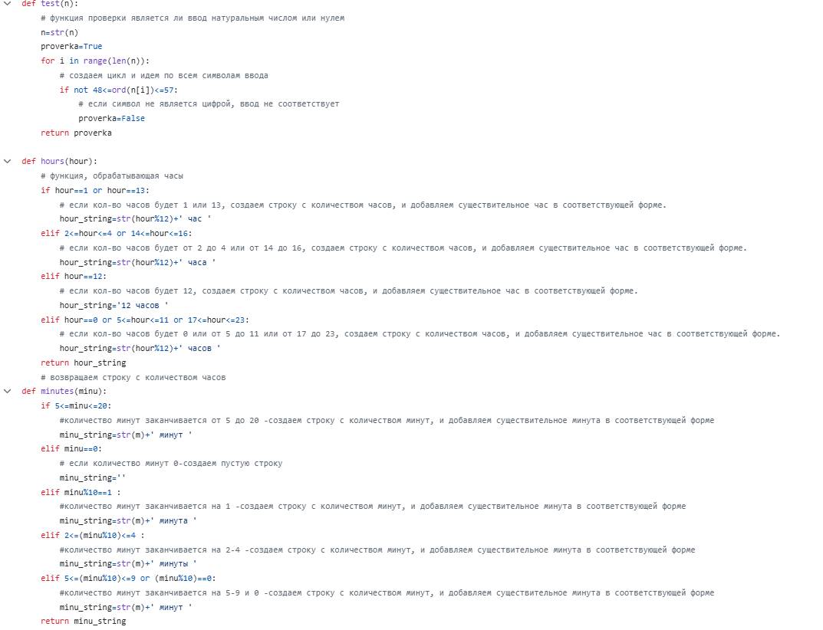

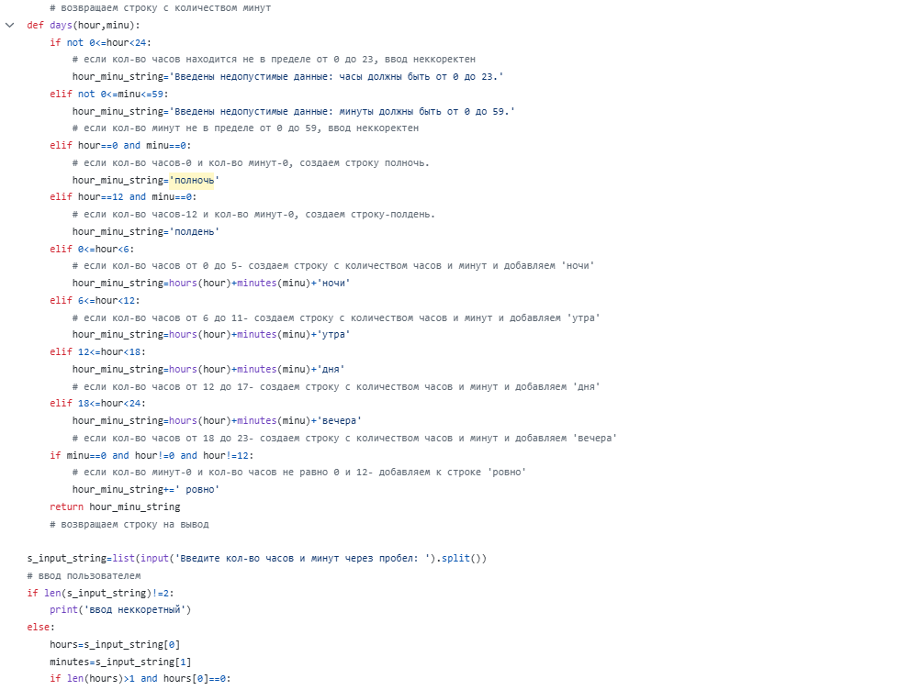

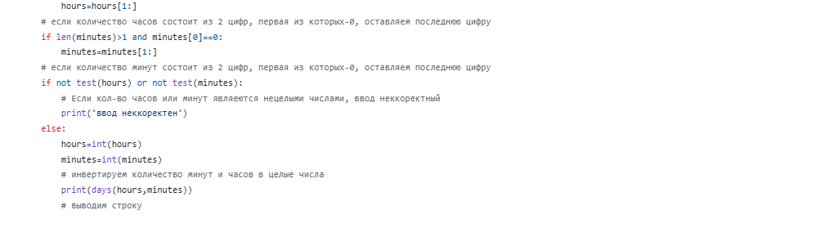

Скриншот работы

Вывод

В ходе выполнения лабораторной работы были успешно достигнуты поставленные цели. Мы написали программу на Python, которая:
- Корректно запрашивает данные у пользователя.
- Проверяет корректность введенных данных
- Переводит время из числового формата в текстовый.
- Выводит результаты в удобочитаемом формате.
Программа протестирована на разных наборах данных (целые и дробные числа) и работает корректно. Освоены фундаментальные операции ввода, обработки и вывода информации.

